**ФЕДЕРАЛЬНОЕ АГЕНТСТВО ПО ОБРАЗОВАНИЮ ГОУ ВПО НИЖЕГОРОДСКИЙ ГОСУДАРСТВЕННЫЙ ТЕХНИЧЕСКИЙ УНИВЕРСИТЕТ им. Р. Е. АЛЕКСЕЕВА**

ИНСТИТУТ РАДИОЭЛЕКТРОНИКИ И ИНФОРМАЦИОННЫХ ТЕХНОЛОГИЙ

**Кафедра "Вычислительные системы и технологии"**

**Информатика и компьютерные технологии**

**Отчет**

**по лабораторной работе №1**

**«Геоинформационная система «Карта Москвы»**

**Вариант № 18.**

Выполнил студент группы 23-ИВТ-3

Рябков В.А.

___________ «___» _______ 2024 г.

Проверил преподаватель

Степаненко М.А

___________ «___» _______ 2024 г.

г. Нижний Новгород 2024

**Цель работы:** Освоение приемов работы с геоинформационной системой на примере 2ГИС «Карта Москвы», «карта Нижнего Новгорода» по вариантам.

**Задания на лабораторную работу:**

1) Осуществить поиск объекта по указанному адресу (по карте Москвы), отметить на карте место, соответствующее заданному адресу, найти ближайшую станцию метро, указать путь к ней, и расстояние по прямой.

**Курсовой переулок, 4**

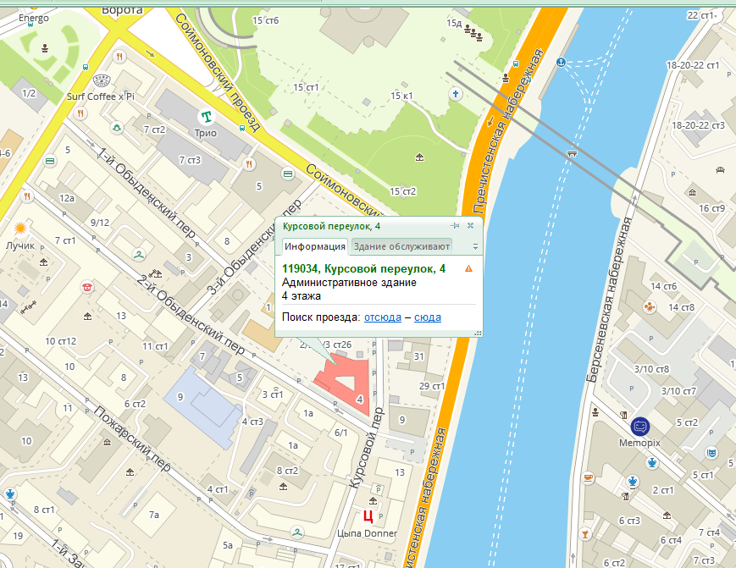

**Путь от адреса до метро**

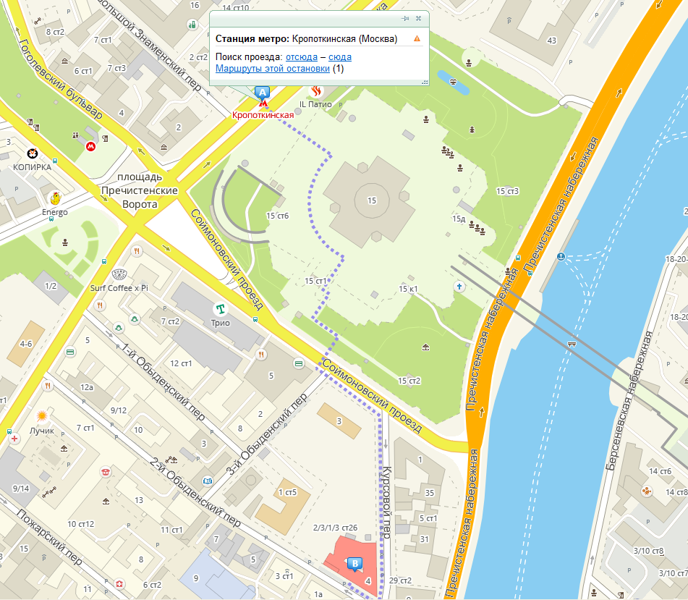

**Расстояние по прямой**

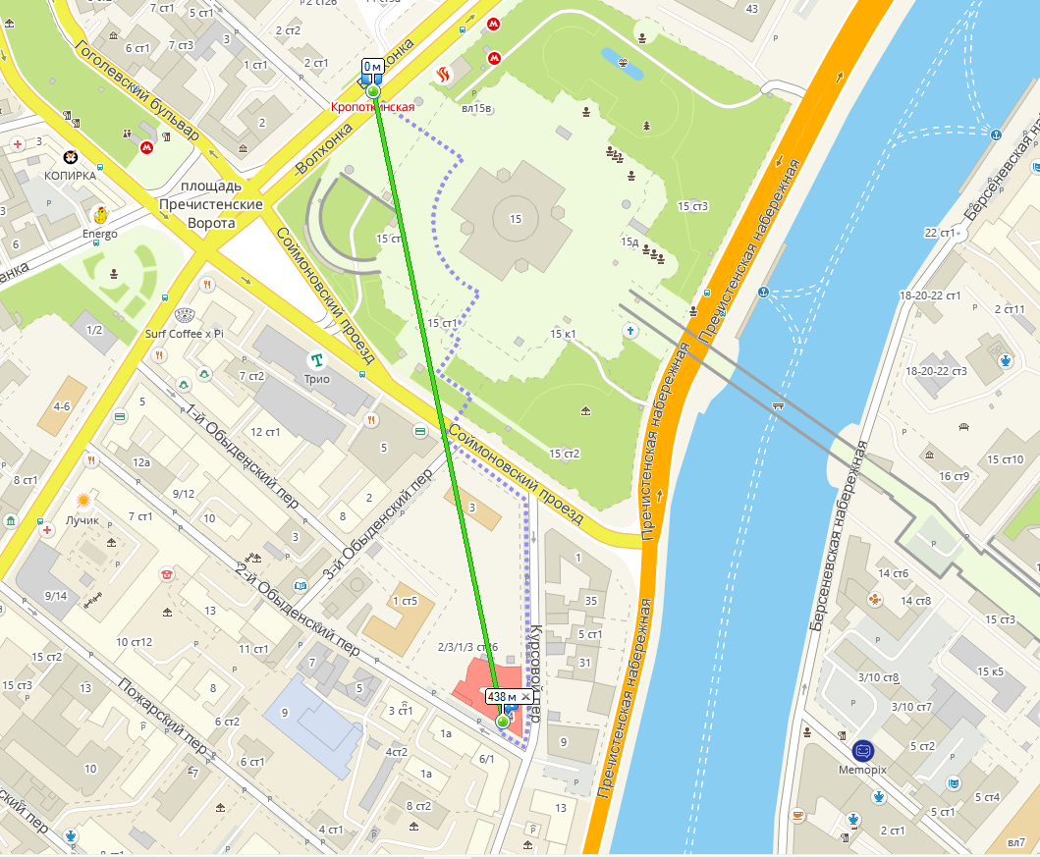

2) Найти адреса указанных в варианте вузов (по карте Москвы), их учебных корпусов (филиалов) в Москве

**Литературный институт им. А. М. Горького.**

|  |  |
| --- | --- |
| **Корпус\филиал** | **Адрес** |
| Московский экономический институт | Артюхиной улицы, 6 к1 |

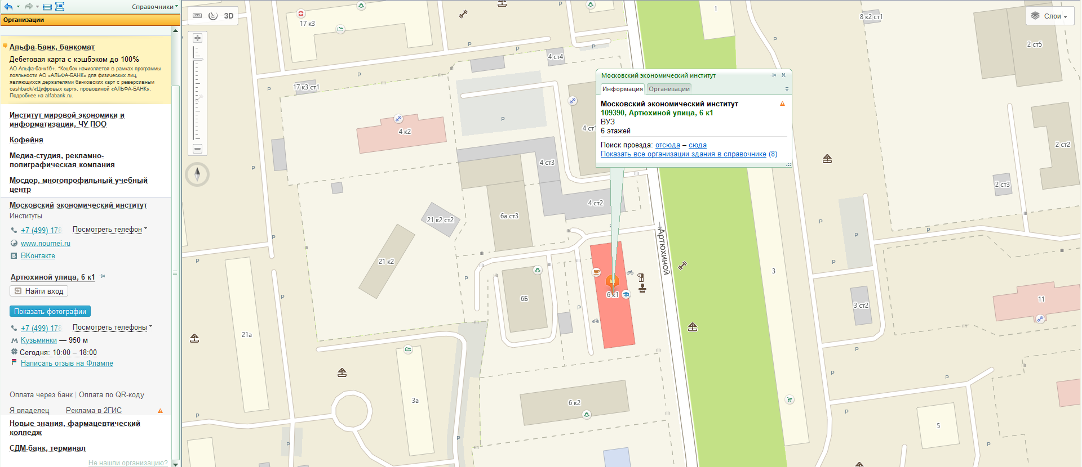

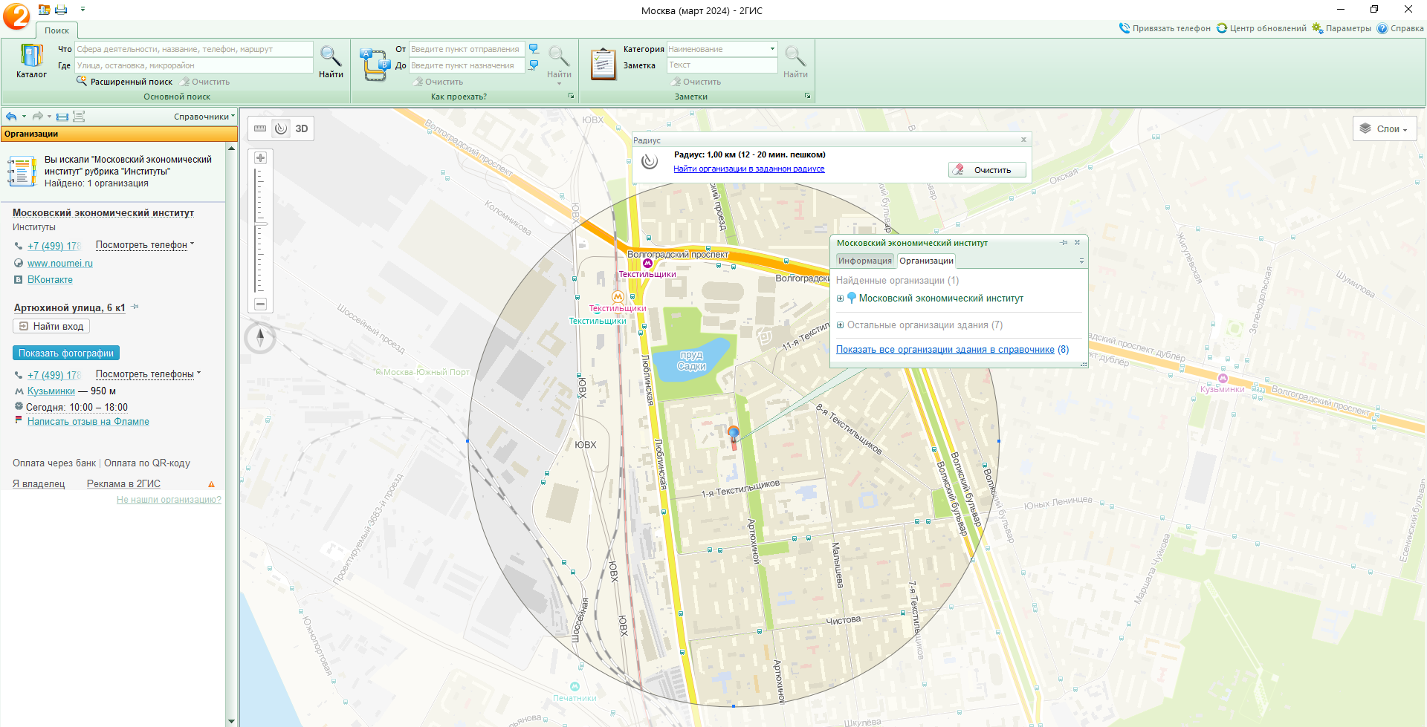

3) Определение расстояния и маршрута движения от места жительства до места учебы: 1 корпус, 6 корпус НГТУ (по карте Нижнего Новгорода).

Определить оптимальное расстояние от места Вашего проживания до ВУЗа, указать несколько альтернативных маршрутов с использованием траекторий общественного транспорта и движения по пешеходным зонам.

**До 1 корпуса**

**1 вариант(автобус а90)**

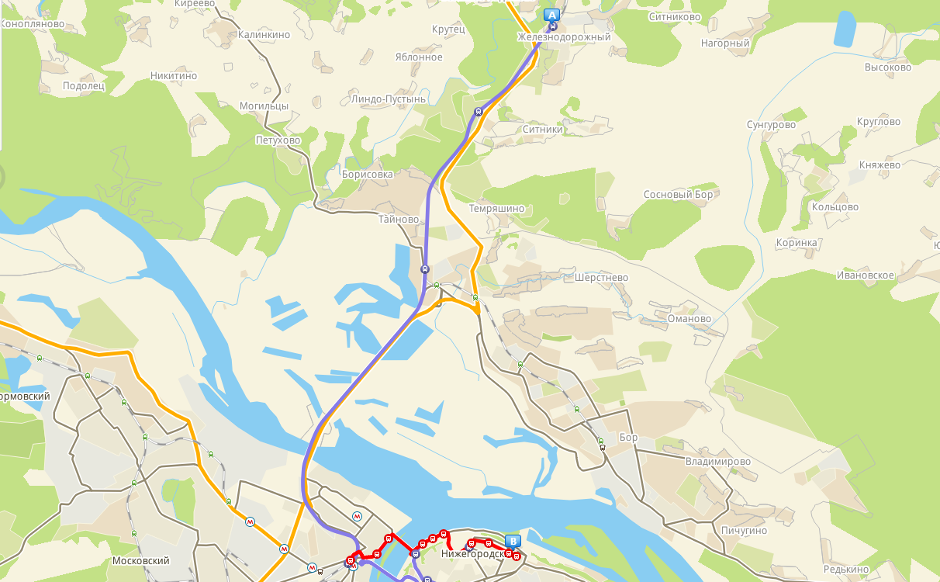

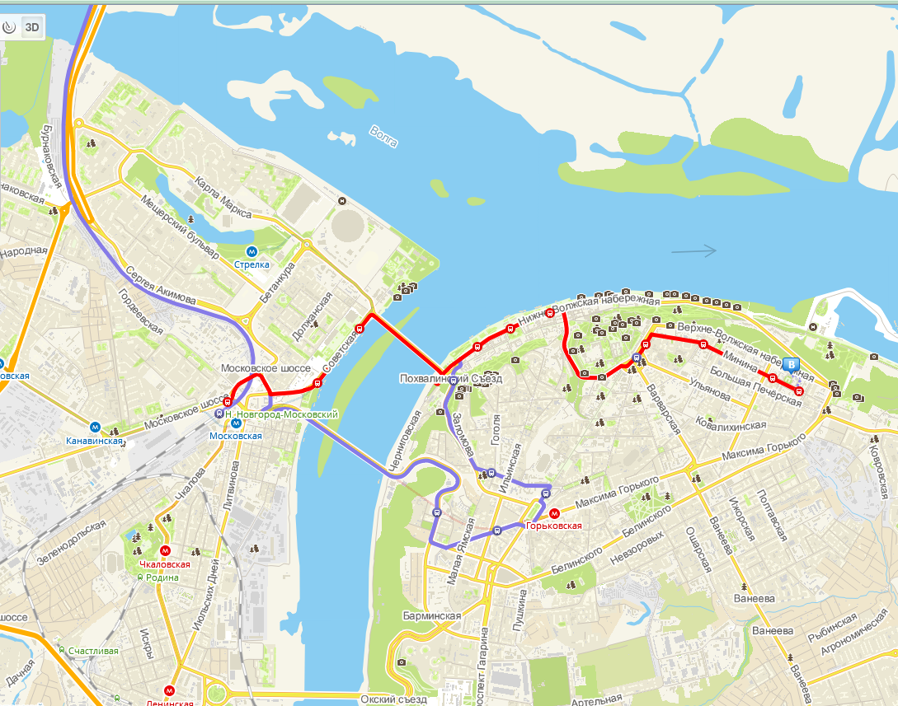

**2 вариант(автобус а45)**

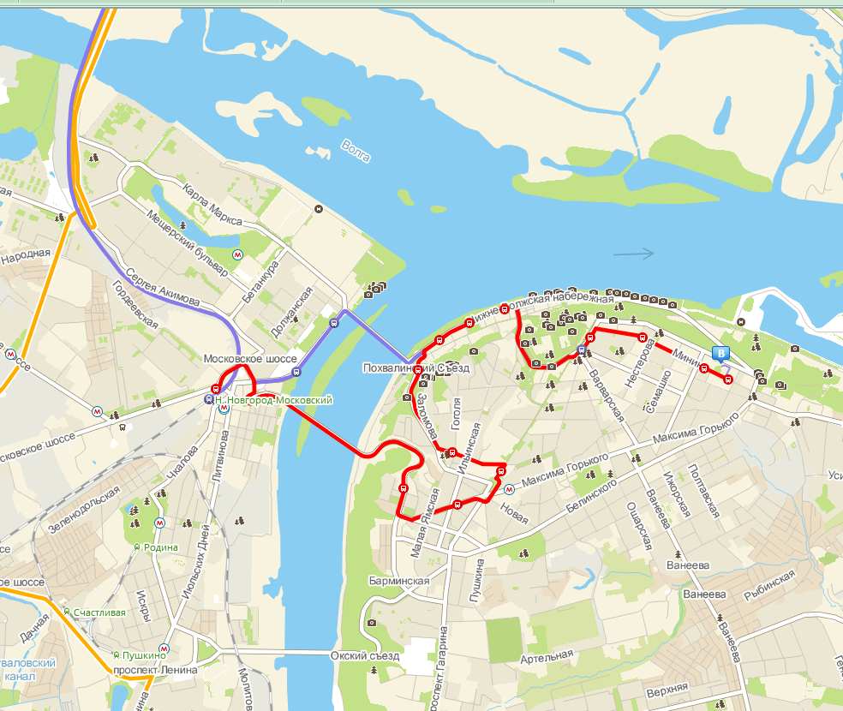**3 вариант(маршрутное такси Т-57 с пересадкой на автобус а19)**

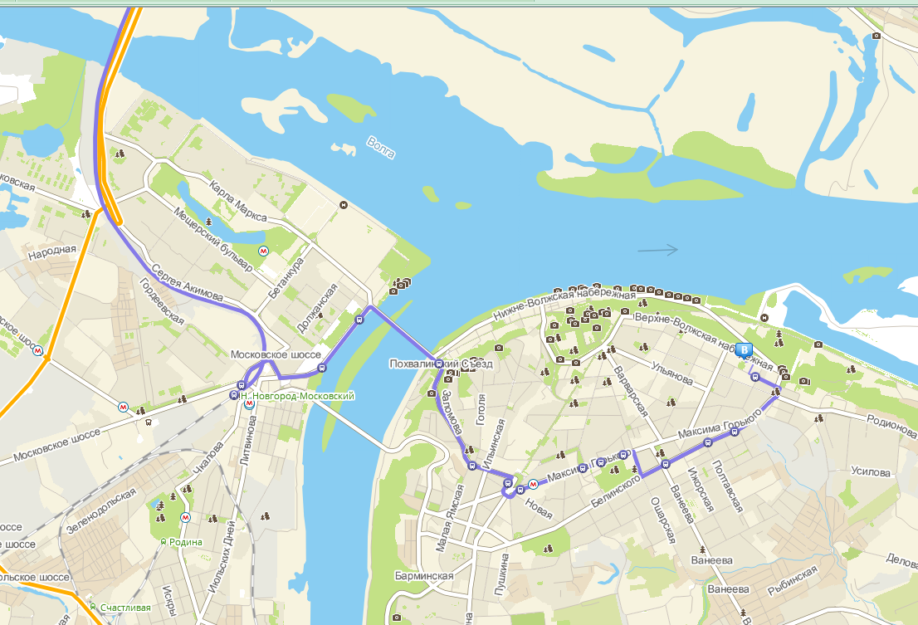

Самый оптимальный маршрут до 1 корпуса – 1 вариант

**До 6 корпуса**

**1 вариант(автобус а90)**

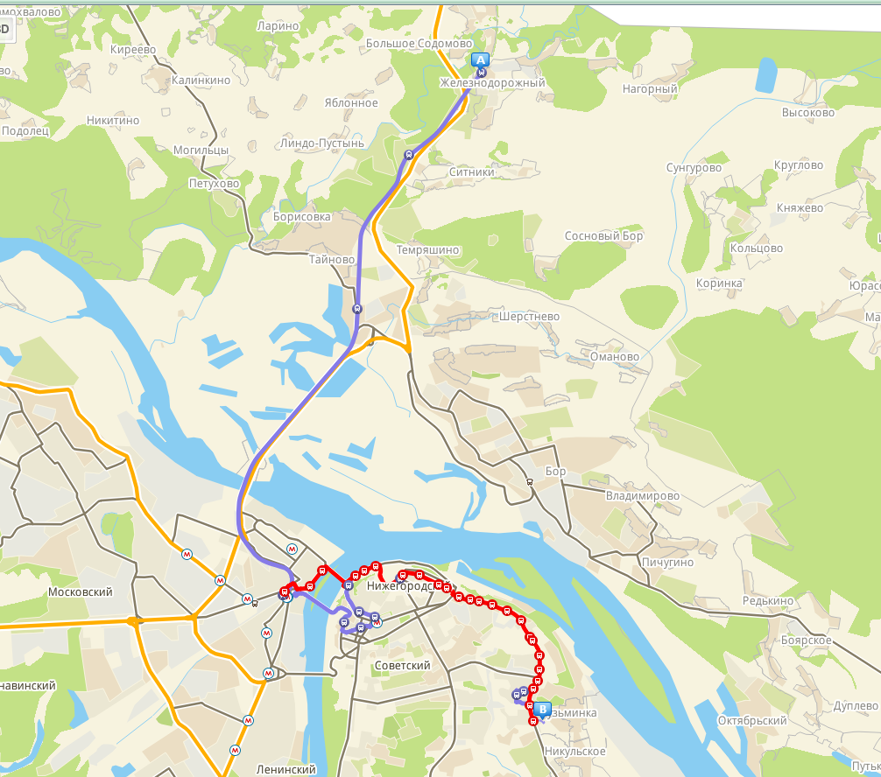

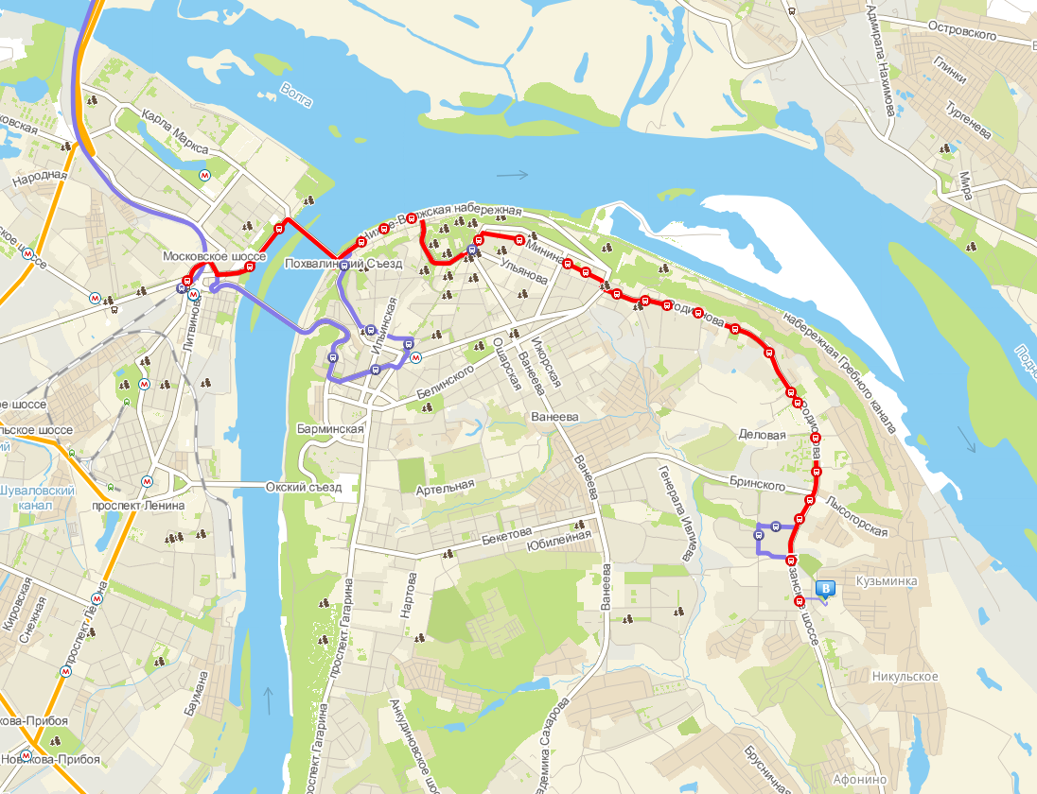

**2 вариант(автобус а45)**

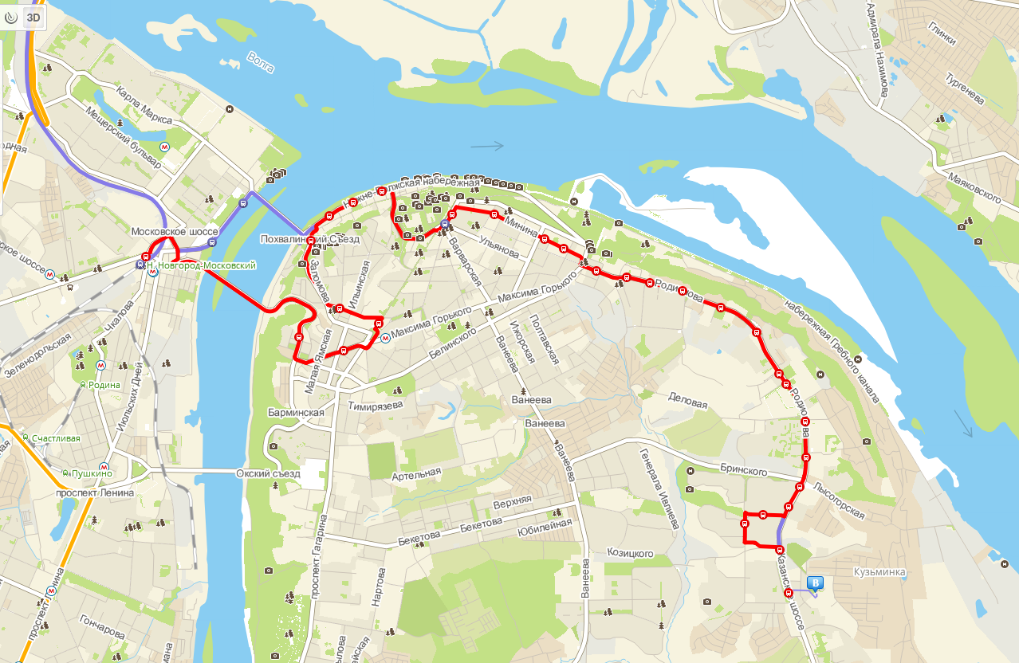**3 вариант(маршрутное такси Т-18)**

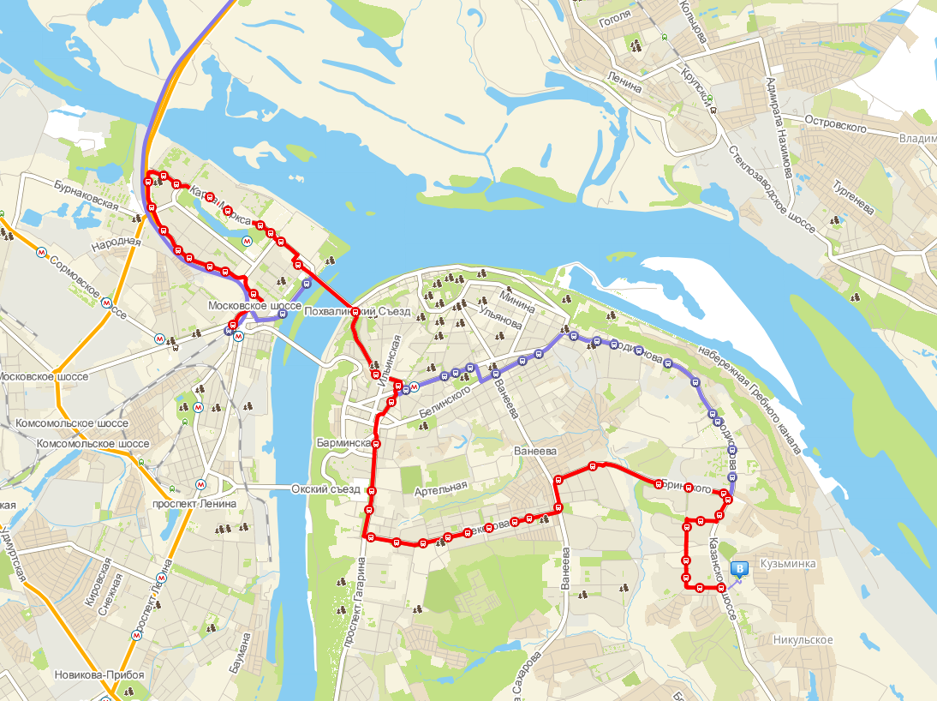

**4 вариант(маршрутное такси Т-5**7)

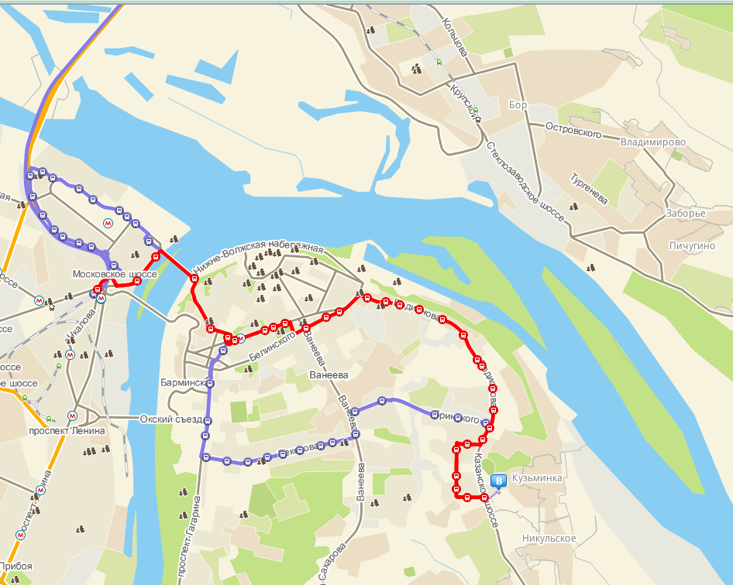

Самый оптимальный маршрут до 6 корпуса – 1 вариант